1 目标软件：VBlog <https://github.com/lenve/VBlog>

分析工具：Embold <https://embold.io/>

2 导入自己的GitHub，进行分析

3 导入Gitee，再导入本地idea

①等待依赖下载

②在MySQL数据库中执行blogserver/resources/vueblog.sql文件

③blogserver/src/main/resources/application.properties文件，修改数据库配置

④运行

**4 个人作业：质量分析报告 针对：源系统 DDL：下周二中午**

下载或克隆小组选定的开源软件，阅读开源软件的相关文档来按照、部署和运行开源软件后，分别从代码、系统功能、系统性能等方面进行质量分析，图文结合写出详实质量分析报告。

要求：1、利用主流的质量分析工具。

      2、结合分析结果，给出自己对小组目标系统的定位、要求和建议。

      3、报告内容包括：系统介绍、系统功能、系统的意义、系统质量情况和策略分析、目标系统的定位、要求和建议。

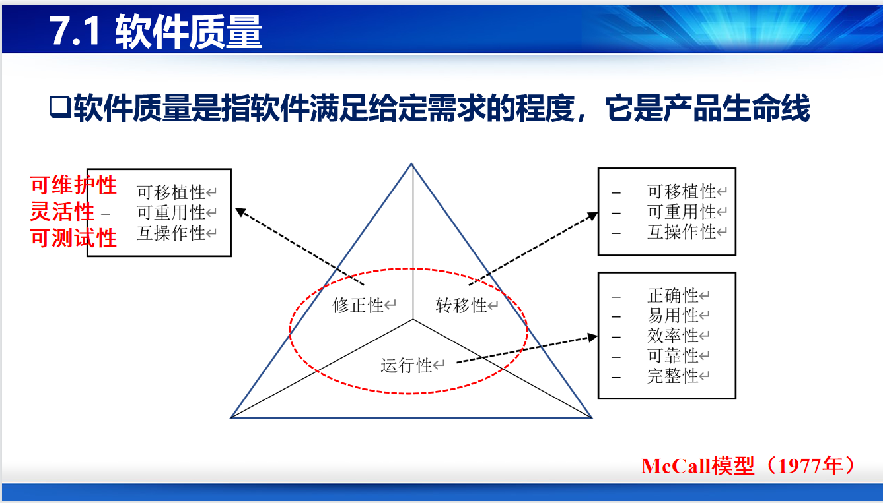

**5 集体作业：目标系统任务书 针对：目标系统 DDL：3-4周后**

组长组织组员以上述开源软件为原型，对其优缺点进行讨论和分析，挖掘有创意和应用价值的目标系统的定义，采用gitlab平台协作完成目标系统任务书（小组作业，每组一份）。

任务书包括：目标系统名称、基本情况介绍、目标和要求、特征和影响（环境、用户、运行等方面）、验收建议。

国标8567/2006标准：

<https://www.doc88.com/p-5714711529243.html>



~~不超过1000字~~

6 开发计划

Git: 使用Gitlab小组仓库分支开发

分工：2人 * 4组 CTO、COO

前端设计：界面原型工具 <https://js.design/f/KIY0Xq?p=0gg64-mJc1>